Задание: написать конспект в рабочей тетради

ОБОРУДОВАНИЕ ОТОПИТЕЛЬНЫХ СИСТЕМ
Расширительный бак
Расширительный бак (сосуд) – емкость для приема избытка воды всистеме, а также для создания запаса воды для компенсации возможных утечек из системы.
- Открытого типа

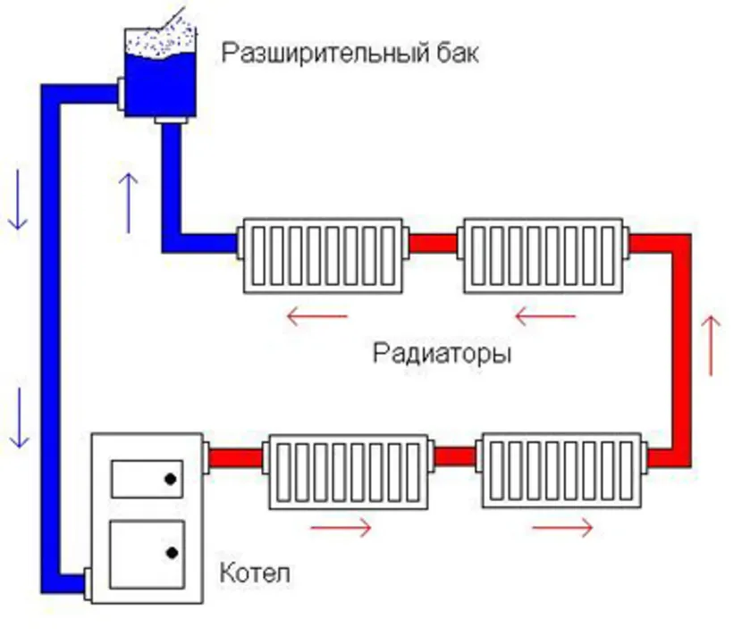
Рис. 1 Открытая система отопления в частном доме
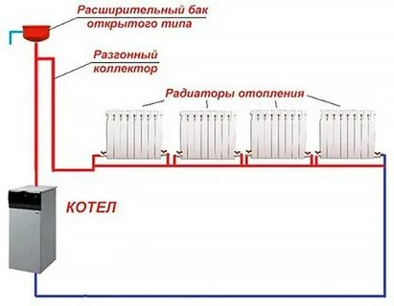
Рис. 2 Расширительный бак на падающей трубе системы отопления
Расширительный бак для отопления открытого типа – это сосуд, устанавливаемый на самой высокой отметке контура. Если смонтировать резервуар в другом месте, тогда теплоноситель будет выливаться из сосуда согласно закону сообщающихся резервуаров. Бачок открытого вида часто устанавливают на подаче. Его расположение в верхней точке также позволяет эффективно удалять воздушную среду из сети, в которой всегда присутствует растворенный в воде воздух. Тем более он нередко переходит в обычное газообразное состояние. Воздух в контуре также образуется по причине химического взаимодействия теплоносителя и материала, из которого изготовлены трубопроводы и теплообменные приборы. Если не отводить воздух из системы, тогда может перестать работать отдельный радиатор или целый отрезок отопительной сети. Установка открытого бака позволяет удалять газовые пузырьки из водной среды отопительного контура. Другими словами, устройство функционирует как воздухоотводчик.
Существует несколько схем открытых бачков.
1. Открытый расширительный резервуар имеет определенный объем и отличается простой конструкцией. Верхнюю часть сосуда прикрывает негерметичная крышка. Она препятствует попаданию в теплоноситель мусора и пыли. По причине не герметичности давление в расширительном бачке открытого типа всегда соответствует атмосферному значению. В зависимости от конструкции в емкость врезаются один или несколько патрубков. Изготавливается из листовой оцинкованной или нержавеющей стали. Использование такого материала позволяет исключить образование коррозии.
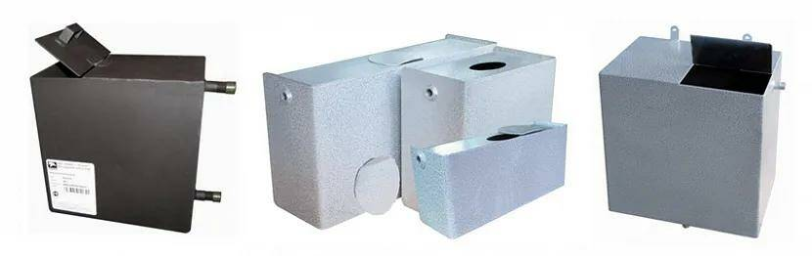

Открытый расширительный бак
2. Расширительный бачок для отопления закрытого типа – сосуд в герметичном исполнении. По этой причине давление в сети повышается только до конкретного значения. Это является причиной дополнительной установки специальной группы приборов, обеспечивающих безопасную работу контура. К такому оборудованию относятся следующие устройства:
- предохранительный клапан, который настраивается на срабатывание, когда давление достигает предельного значения;
- автоматический отводчик воздуха;
- прибор для контроля и измерения давления (манометр).

Сосуд герметичной конструкции имеет две камеры. Отсеки разделяет эластичная перегородка (мембрана). Одна из камер предназначена для теплонесущей жидкости. Второй отсек используется для воздушной среды под рабочим давлением.
Большинство баков в закрытом исполнении имеет классическую форму в виде цилиндра красного цвета. Это позволяет ее не перепутать с сосудом, предназначенным для установки в системе водоснабжения. Такое оборудование называется гидроаккумуляторами. Они изготавливаются в синем цвете, но конструктивно практически ничем не отличаются от отопительных резервуаров. Однако заменить одно устройство другим невозможно, потому что приборы разработаны для работы при разных температурах.
Они могут иметь вертикальную или горизонтальную ориентацию. Металлический корпус устройств изготавливается методом штамповки и имеет сборную конструкцию. Внутренняя полость обрабатывается антикоррозийным веществом.
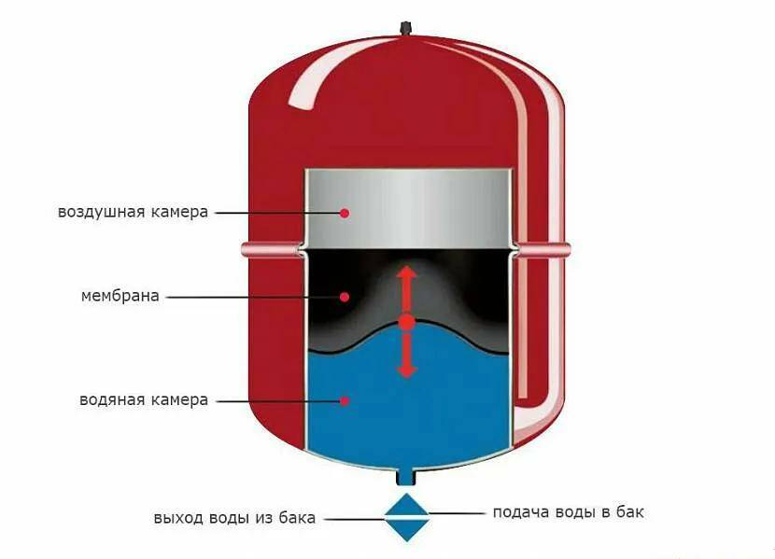
К плюсам расширительного бака для отопления закрытого типа относятся небольшие размеры устройства. Этот элемент разрешено монтировать на любом участке системы. На чертежах часто бачок изображен на обратной трубе рядом с насосом. Такое расположение резервуара считается самым оптимальным

